**心理健康大数据态势感知系统使用说明书**

# 引言

## 1.编写目的

心理健康大数据态势感知系统主要用于收集在校学生心理健康相关数据，记录分析在校学生心理成长数据，给出针对每个学生的成长教育建议，指导学校、家庭从心理学角度采用适合的方式对心理健康开展正向引导和教育，提前防范校园应激事件，协助教育管理部门实时掌握区域学生心理态势，为教育方向和决策提供依据。

同时该平台可以为家长和老师提供咨询服务，引导家长和老师学习正确的教育孩子及与孩子沟通的方式方法。

## 现状分析

**学生群体心理现状**

目前，学生不仅需要承担来自于学习方面的压力，同时还需要面对来自于家长、课外补习等各个方面的压力，增加了学生的心理负担，加之小学高年级学生身心发育初步成熟，若是无法及时对其进行心理疏导，将会直接影响到学生心理健康[1]。现阶段，在小学高年级群体中，普遍存在的便是学生焦虑问题、逆反心理等，对于教师日常管理工作造成了诸多不利影响，而学生心理问题的成因主要是可以被概括为以下几点：第一，教学对于学生心理的影响。受到应试教育观念的影响，大部分教师通常是以学生成绩为主要衡量标准，而分数在学生整个学习过程中所占的比例也越来越高，而知识的无限拓展更是进一步增加了学生的学习压力，使学生心理负担逐渐加重，进而引起心理问题。第二，家庭环境对学生心理的影响。大部分家长在教育孩子的过程中，均存在望子成龙的心理，而为了提高孩子的学习成绩，也为学生报名参加了各种补习班，使得学生在长期学习的过程中极其容易累积不良情绪，加之缺乏宣泄渠道，从而引发心理问题。

**学生群体心理健康问题教育引导策略**

针对上述学生心理健康问题，学校与教师应在今后教学中引以为重，不仅需要从多个角度开展心理健康教育，同时还需要对教学环境进行完善，以缓解学生的紧张情绪与心理压力，为学生健康成长奠定有利基础。

**改善学生学习环境**

学生学习环境主要是包括了课堂教学环境、学校环境、家庭环境以及社会环境等多方面内容，为保证学生处于宽松、愉快的环境下完成相关工作，教育部门就需要与学校共同努力，改善学生的学习环境[2]。一方面，学校在日常管理过程中，应重视结合学生的实际情况制定相关的教学计划、教学目标等，同时高效落实新课改中的相关内容，遵循以人为本的教學原则，为学生营造良好的学习环境;另一方面，则是需要加强对家长方面的教育，要让学生家长充分认识到学生的心理健康，比学生的学习成绩更重要，实现学生家长教育观念的转变，同时为指导家长掌握正确的教育方法，进而为学生营造良好的家庭学习环境。此外，在社会环境方面，相关部门应加大对违规办班的打击力度，减少学生不必要的课外压力，缓解学生学习压力。

**实现差异化教学**

由于学生的成长环境、经历等方面各不相同，因此小学高年级学生的心理状况与性格之间通常会具有一定的差异性。这就需要教师在开展相关教学的过程中结合学生自身的实际情况，针对学生存在的主要心理问题，来采取有效措施与教育手段[3]。在实际教学的过程中应针对学生的群体适应能力进行培养，使学生可以更好的适应学校、班级、学习环境，同时也要将强对学生思想道德、精神品质方面的培养，对于表现状况不同的学生也应该采取不同的对待方式，禁止出现“一刀切”的教学方式，在最大程度上提高心理教育与引导的有效性。

**加强心理健康教育**

为了有效解决学生的心理问题，学校在今后开展相关教学工作的过程中，应重视学生心理问题方面的调查，同时将学生心理健康教育与引导，作为日常教学中的一项重要内容，而家长也需要重视孩子心理方面的相关问题，若是发现孩子出现发常行为，或是情绪不稳定的情况，应在第一时间采取有效措施，避免孩子心理问题的进一步恶化。在此基础上，教师与家长在今后教育的过程中，也应该重视自身对于心理健康教育方面的了解与掌握，在日常教育与学习过程中，重视对学生心理方面的引导，避免学生出现情绪堆积的情况，帮助学生缓解学习压力，以有效解决学生的心理问题。

综上所述，在时代快速发展的过程中，学生心理健康问题日益严重，而因为了有效解决这一问题，学校与教师在今后教学的过程中就必须要及时掌握学生群体的心理状况，通过改善课堂教学环境、加强心理健康教育、实行差异化教学等方式，来有效缓解学生的身心压力，从而有效解决学生心理健康问题，为学生今后学习与发展奠定良好基础。

# 功能简介

1. 核心功能

### 1.1房树人测验

房树人测验( House-Tree-Person)，又称屋树人测验，简称HTP。它开始于约翰·巴克的“画树测验”。巴克于1948年发明此方法，受测者只需在1张白纸上分别画屋、树及人就能完成测试。而动态屋、树、人分析学则由罗伯特·伯恩斯在1970年发明，受测者会在同一张纸上面屋、树及人，这三者有互动作用，例如从屋及人的位置与距离都可看出受测者与家庭的关系，所以这两种分析学多数情况下会结合使用。

该测验可以用于团体测试，也可以用于个体测试。可以作了解精神健康的工具，也可以提供人格方面的信息。房树人测验描绘的是画，具有主动性、构成性和非言语性的特点，避免了反应内容在言语化过程中的变形。从而可以更具体地了解受测者的人格特征，捕捉到难以言表的心理冲突，并且不容易引发受测者的警觉、反感或者创伤体验。测验不会导致练习效果，可以用于反复施测，便于追踪观察。该测验考察的内容比较丰富，能涉及受测者人格特征中的感受性、成熟性、灵活性、效率性和综合性，还具有一定的创造性，甚至可以涉及个人智力。

优点：

1．具有主动性、构成性、非言语性的特点，避免反应内容在言语化过程中变形，从而更具体地了解被测者的人格特征，捕捉到难以言表的心理冲突。

2．能初步了解被测者的智力水平，并且不易造成心理创伤体验。

3．再度测验不会导致练习效果，有得利于反复施测，追踪观察。

本系统的房树人测评为线上测评，如下图可以点击作画在电脑上作画，也可以上传已画好的房树人图片。

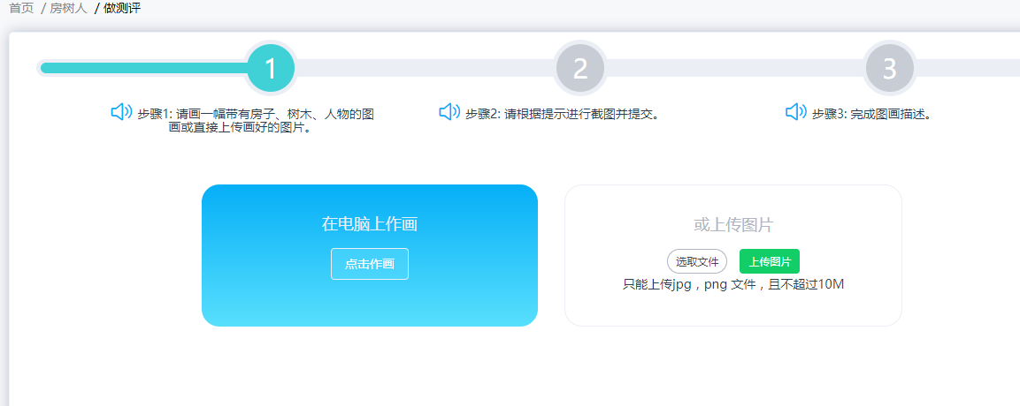

在电脑上作画如下图，操作简单，可以选择画笔、颜色等。

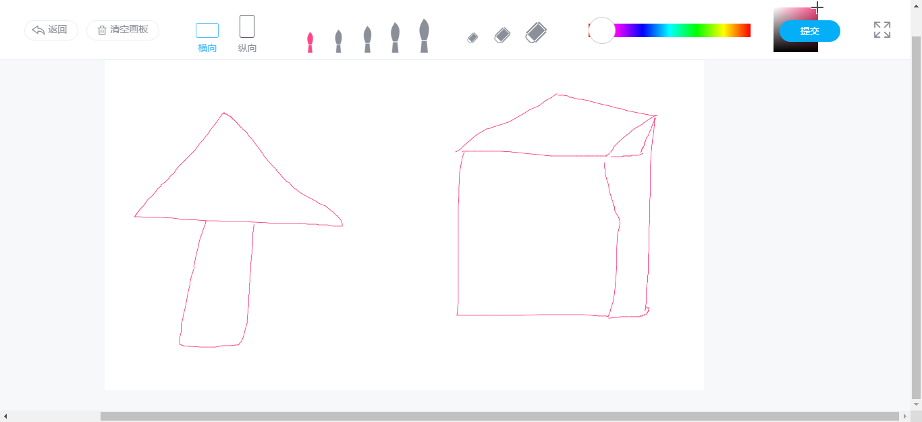

## 主要优势

房树人测验与其他投射测验（如罗夏墨迹测验和主题统觉测验）相比有极大的优点：

①该测验既适合于个体测验，又适合于团体测验，一般为30－50人，方便易行，有利于大范围展开。

②具有主动性、构成性和非言语性的特点。绘画对于大多数被试来说可以使其积极主动地参加，并且不受文化教育的影响，测验评分和分析有相对严格的标准和程序，保证其客观性，从而能够真实具体地反映被试的人格特点 。

③重复测验不会导致练习效果，有利于反复施测和追踪观察 。

④它可以作为对社会人群的心理健康的普查筛选工具，以此筛选出群体中需要进行心理健康干预的人员。

⑤它还可以用于与精神卫生工作相关的门诊临床以及心理问题和心理疾病住院患者的心理诊断手段，为心理咨询、心理治疗等提供相关的人格方面的信息，并且不易对被试造成心理创伤。

⑥此外还可利用其艺术疗法的作用，促进心理障碍、心理疾病病人的康复。

### 1.2 3D电子沙盘

沙盘游戏又称[箱庭](https://baike.baidu.com/item/%E7%AE%B1%E5%BA%AD" \t "https://baike.baidu.com/item/%E5%BF%83%E7%90%86%E6%B2%99%E7%9B%98/_blank)游戏。沙盘游戏治疗是国际上很流行的心理治疗方法。在学校和幼儿园，它被广泛应用于儿童的心理教育与心理治疗；在大学和成年人的[心理诊所](https://baike.baidu.com/item/%E5%BF%83%E7%90%86%E8%AF%8A%E6%89%80/7376570" \t "https://baike.baidu.com/item/%E5%BF%83%E7%90%86%E6%B2%99%E7%9B%98/_blank)，它也深受欢迎。通过唤起童心，人们找到了回归心灵的途径，进而身心失调、社会适应不良、人格发展障碍等问题在沙盘中得以化解。

沙盘游戏是一种心理疏导手段,也是使用沙、沙盘以及有关人或物的缩微模型来进行心理治疗与心理辅导的一种方法。

在一个自由、受保护的空间，通过在沙盘内用各种模型、玩具摆弄心灵故事，使来访者与无意识接触并表达超语言的经历和被阻碍的能量。这种接触与表达，可促进激活、恢复、转化、治愈、新生的力量，对来访者心理健康的维护、想象力和创造力的培养、人格发展和心性成长都有促进作用。

强调创造过程本身的自发性和自主性是沙盘游戏疗法的基本特点,充分利用非言语交流和象征性意义是沙盘游戏疗法的本质特征。此外,这种疗法的基本原则在于,它最大限度地给人们以想象的自由,允许人们精心构造和发展自己头脑中任意驰骋的各种主题。它在国外已经成为非常成熟和有效的治疗方法之一,在心理分析和心理治疗,以及有关的心理教育中得到了广泛的应用,并形成了一批专业的沙盘心理治疗家。

沙盘游戏可用于儿童、成人；可以个体单独进行，也可以由家庭或其他形式的团体一起完成；来访者可以自由地完成沙盘，也可以根据一定的主题做主题沙盘。各种方式有其特别的程序，但是都遵循容纳、保护和自由的无意识工作方式，其根本目的和治愈原理都是要通过沙盘游戏的过程来接触无意识，进而达到心灵发展和转化的目的。

沙盘游戏治疗的过程包括几个步骤：首先对来访者介绍沙盘游戏的沙和水的使用，介绍各种模具的类别和摆放位置，让来访者感到安全、自由，让他明白有充分的条件可以选择任何模具来做任何形式的创造。然后治疗师帮助来访者以一种自发游戏的心态来创造沙盘世界以及自由地表达内在的感受，这就是前面提到的“童心”的唤起。一旦来访者能够以这样的童心来摆放沙盘，他就开始了借助沙盘探索自我的历程。

接下来，来访者开始摆放沙盘世界，此时所奉行的是“非言语的治疗”原则，治疗师尽可能保持一种守护性和陪伴性的观察和记录，并努力让来访者自己和沙盘交流。在沙盘摆放结束后，治疗师开始陪同来访者对沙盘世界进行探索，努力对沙盘世界进行深入的体验和经历，在适当的地方给予共情，以及在必要的情况下给出建议性、隐喻性或提问性的诠释。在这些过程完成之后对沙盘世界拍照记录，这样做的目的是为整个沙盘游戏治疗疗程留下记录，也是对心路历程的一种纪念。

沙盘游戏治疗强调非言语性和非诠释性，而且以体验和经历为主。但是作为心理分析的治疗方法，沙盘游戏仍然是在无意识层面上的工作，这也就决定了沙盘游戏使用的是象征性的表达方式。因此，要理解沙盘的信息，就必须学习这种无意识的“语言”。在治疗中，治疗师不对来访者做出明确的象征性诠释或评论，但是这种象征性层面的理解却是指导治疗师工作的重要线索。然而仅仅如此学习象征还是不够的，治疗师本人还要经历相当一段时间的个人沙盘游戏治疗，其目的在于在自身经历上体验每种象征上所依附的无意识层面，也就是说真正认识这些模具和沙具并和它们建立物质和心灵间的联系。这也是前面讲到的“童心”的基本设置。只有做了这些前期的工作，治疗师才可以完成一个沙盘室并真正使它赋予无意识之门的意义。

本系统采用线上的3D电子沙盘，如下图可以进行操作。

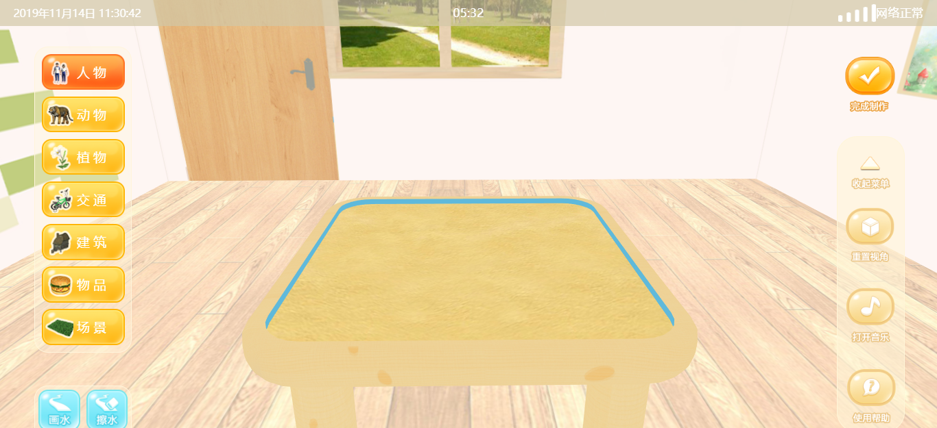

### 1.3心理测评

心理测评英语称为Psychological Evaluation ，是依据一定的心理学理论，使用一定的操作程序，给人的能力、人格及心理健康等心理特性和行为确定出一种数量化的价值。

心理测评是一种比较先进的测试方法，它是指通过一系列手段，将人的某些心理特征数量化，来衡量个体心理因素水平和个体心理差异差异的一种科学测量方法。按测评的内容、对象特点、表现形式、目的、时间、要求等分为若干种类。主要是各机关、企业、组织等用来选拔人才、安置岗位，以及对一个人进行诊断、评价、辅助咨询的一种手段，它包含[能力](https://baike.baidu.com/item/%E8%83%BD%E5%8A%9B/5796645" \t "https://baike.baidu.com/item/%E5%BF%83%E7%90%86%E6%B5%8B%E8%AF%84/_blank)测试、人格测试和兴趣测试等。

## 作用

广义的心理测评不仅包括以心理测验为工具的测量，也包括用观察法、访谈法、问卷法、实验法、心理物理法等方法进行的测量。心理测评是通过科学、客观、标准的测量手段对人的特定素质进行测量、分析、评价。这里的所谓素质，是指那些完成特定工作或活动所需要或与之相关的感知、技能、能力、气质、性格、兴趣、动机等个人特征，他们是以一定的质量和速度完成工作或活动的必要基础。

1.心理测评可以从个体的智力、能力倾向、创造力、人格、心理健康等各方面对个体进行全面的描述，说明个体的心理特性和行为。同时可以对同一个人的不同心理特征间的差异进行比较，从而确定其相对优势和不足，发现行为变化的原因，为决策提供信息。

2.心理测评可以评价个体在学习或能力上的差异，人格的特点以及相对长处和弱点，评价儿童已达到的发展阶段等。

3.心理测评的结果可以为客观、全面、科学、定量化地选拔人才提供依据。因为它可以预测个体从事某种活动的适宜性，进而提高人才选拔的效率与准确性。心理**可以了解个体的能力、人格和心理健康等心理特征，从而为因材施教或人尽其才提供依据。如学校可以依据学生的能力水平分班分组，部队可以依据每个人的特长分配兵种，企业可以将职员置到与其能力、人格相匹配的部门等。

4.心理测评可以确定个体间的差异，并由此来预测不同个体在将来活动中可能出现的差别，或推测个体在某个领域未来成功的可能性。

5.心理测评可以帮助心理,测评者了解自己的心理健康状况，通过心理评测唤醒人们注重心理健康的意识，知道自己怎样来预防和治疗心理疾病；指导人们如何在生活当中来调节自己的心态，从而提高生活质量，透视心灵的窗户来测出您心理健康状态!

本系统心理测评量表丰富，针对不同问题可进行不同量表的选择来测试。如下图所示。

## 系统优势

### 2.1强大的专家团队

依托国际和国内心理领域顶尖的科研专家团队力量，与美国加州伯克利分校、斯坦福大学、英国约克大学、北京师范大学、清华大学、复旦大学、华东师范大学等高校长期深度合作。

### 2.2大数据AI核心算法，实时态势精准感知

本系统采用大数据技术、人工智能算法，实时掌握学生心理动态。结合学生心理特征，从心理探索、引导及发展角度提供个性化服务。

# 系统功能

1. 登录

输入用户名和密码即可登录该系统。如下图所示

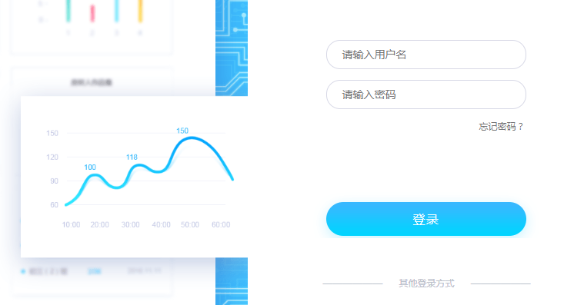

点击登录按钮进入该系统。该系统分为学生端、老师端、家长端和管理端。登陆之后展示页面不同，如下图所示，

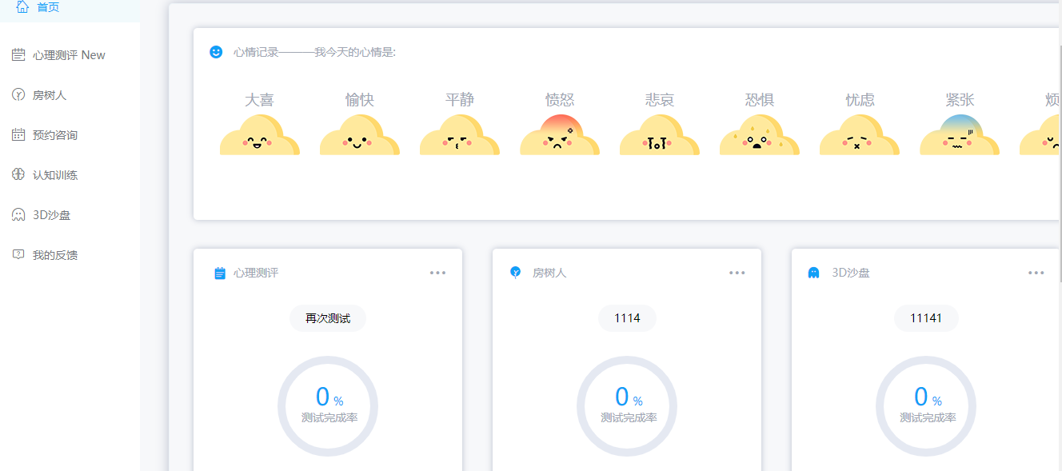

学生端图

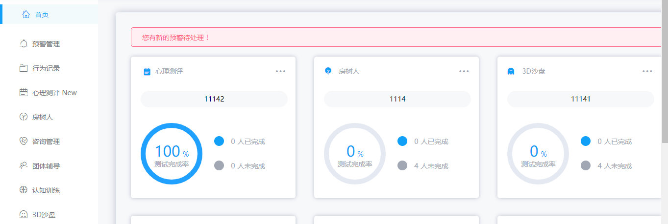

老师端

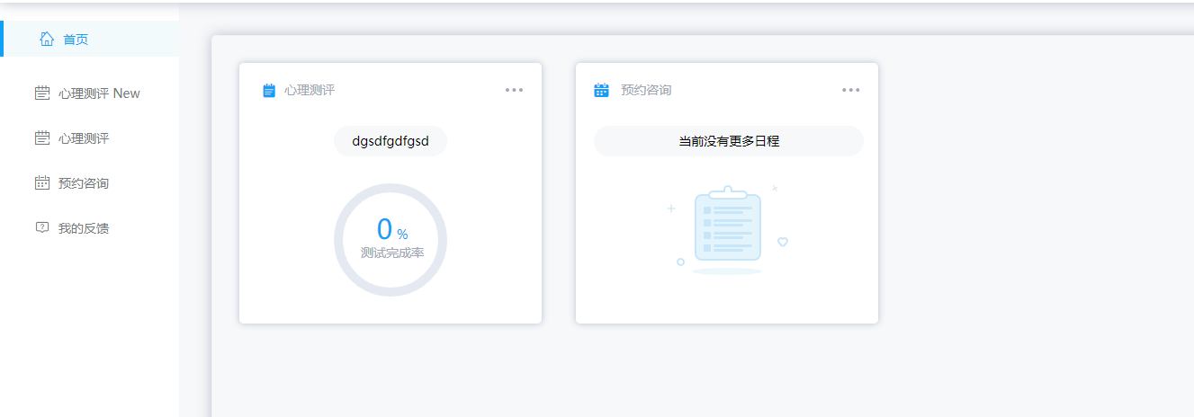

家长端

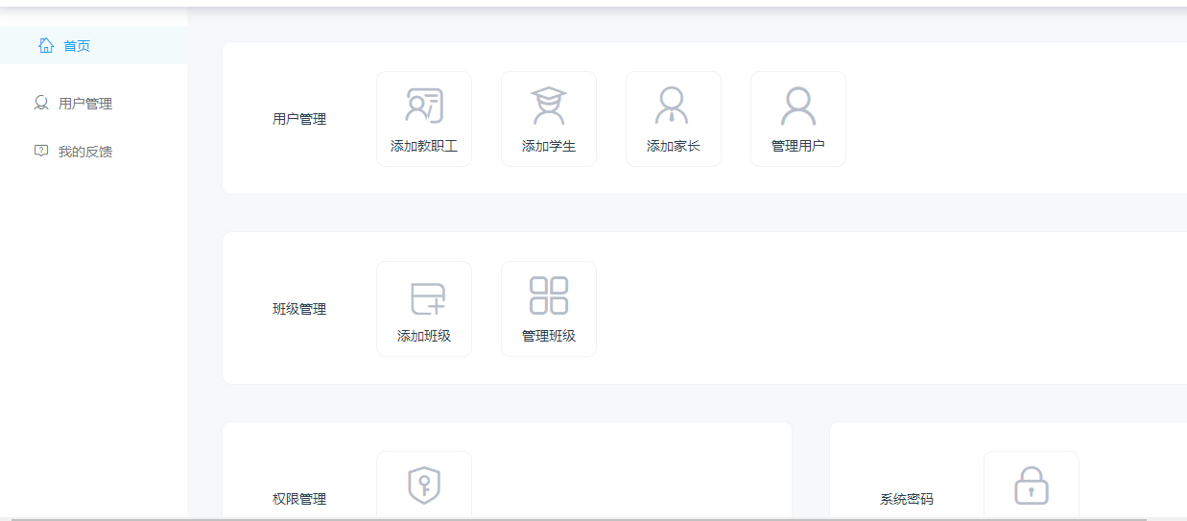

管理端

## 发起活动

老师端可以发起活动对学生进行测评。分为房树人测评、心理测评、3D电子沙盘测评，如下图所示，

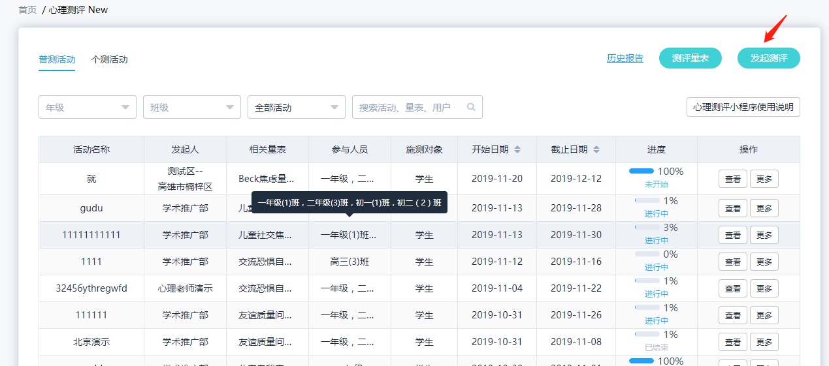

心理测评图

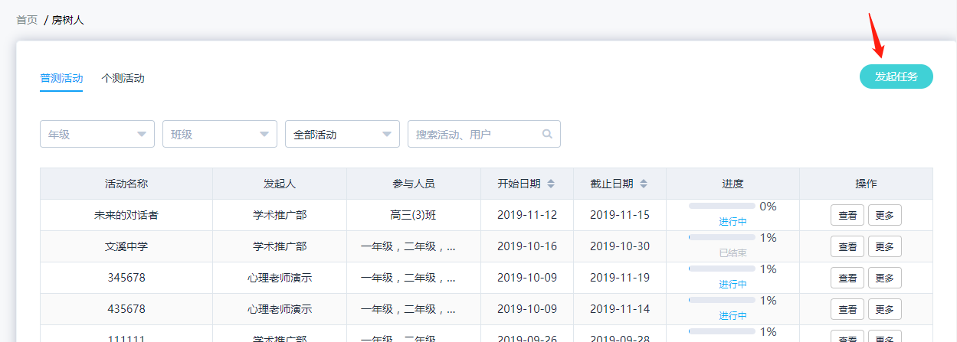

房树人图

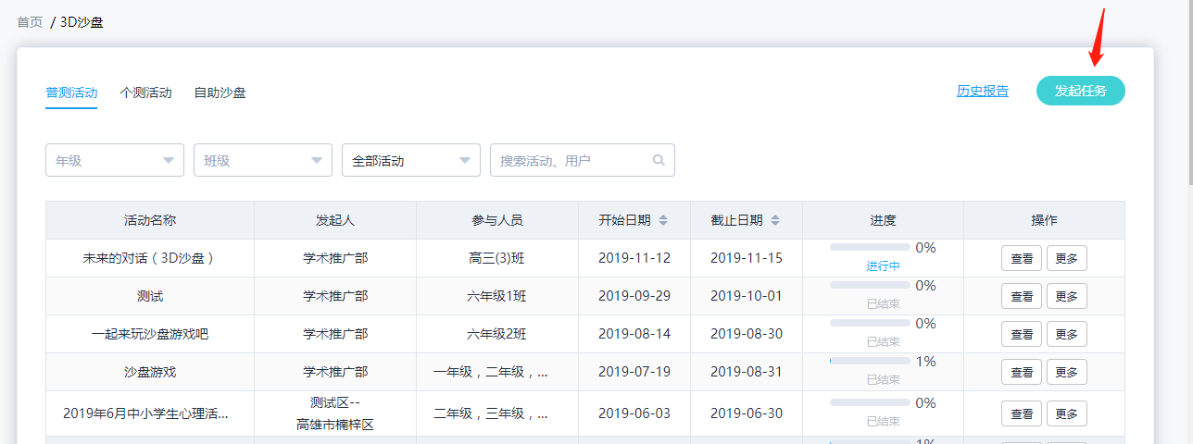

3D电子沙盘图

## 数据统计

数据统计为房树人、心理测评、3D电子沙盘活动的统计，如下图，

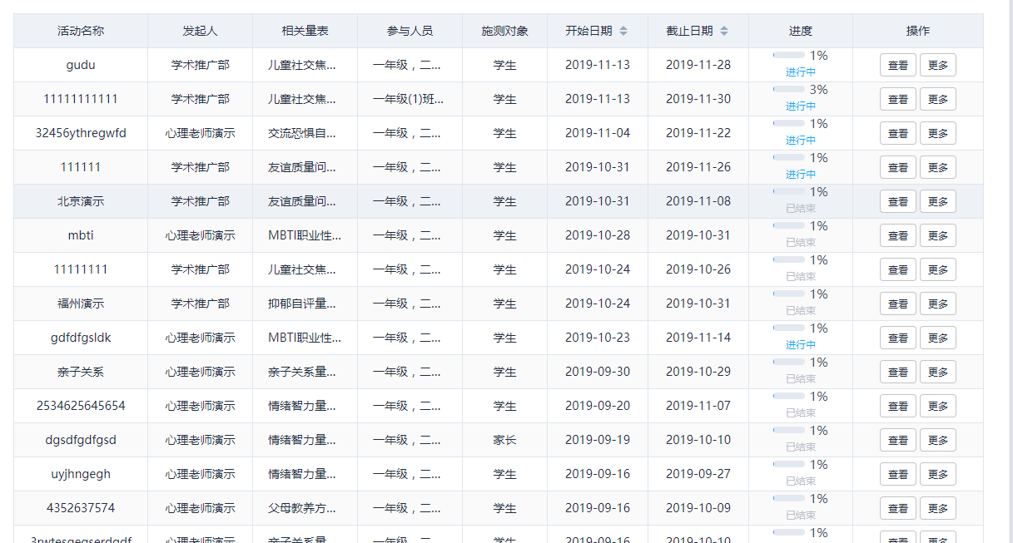

心理测评统计

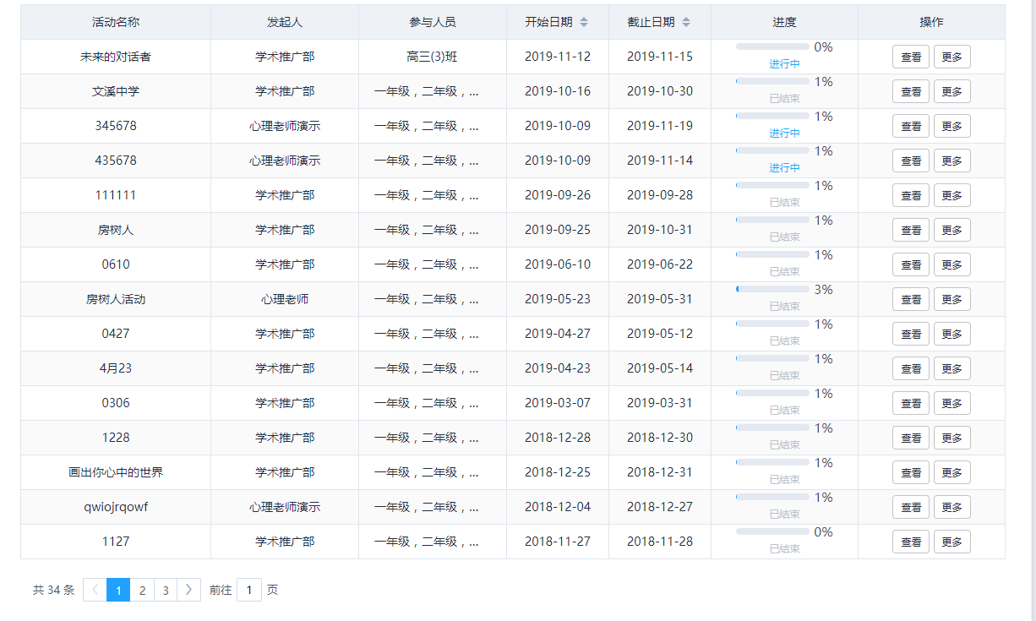

房树人测评统计

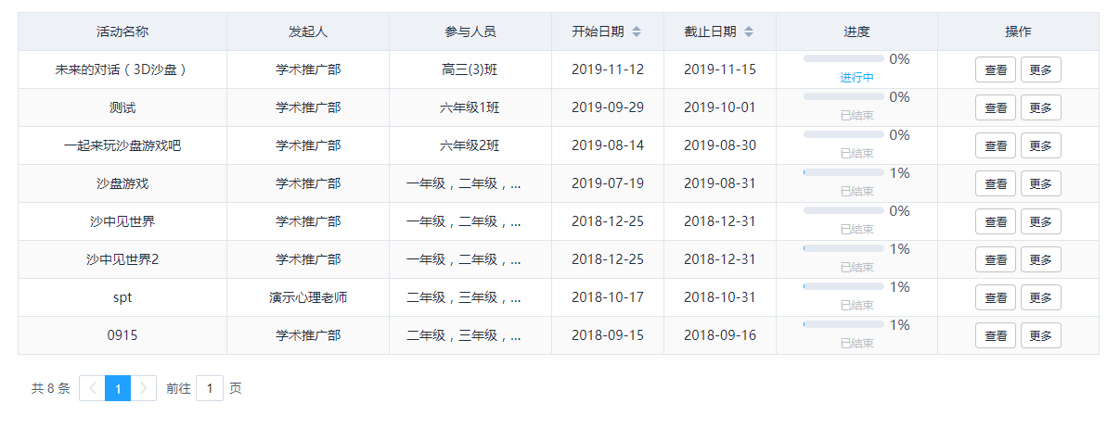

3D电子沙盘测评统计

## 角色创建

登录管理端后可以创建角色，如下如所示，



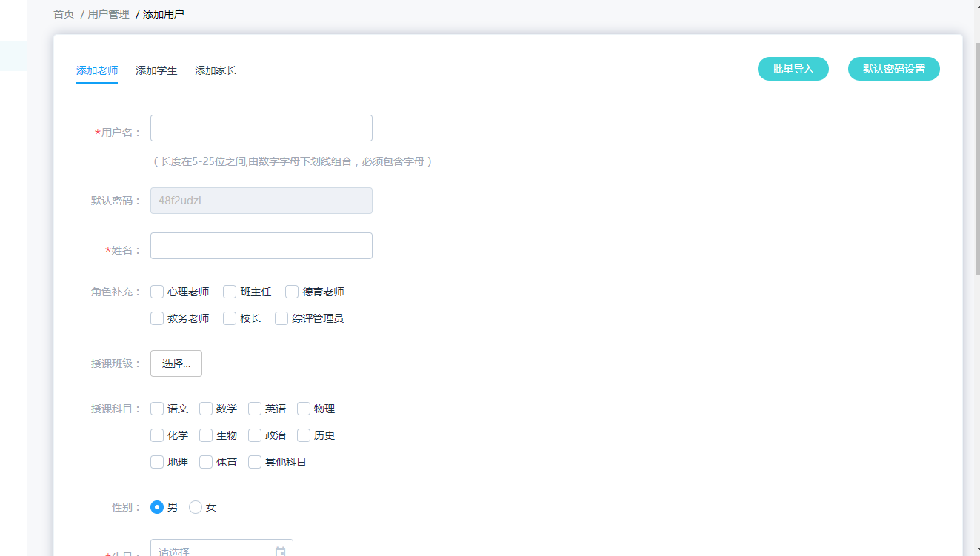

创建老师

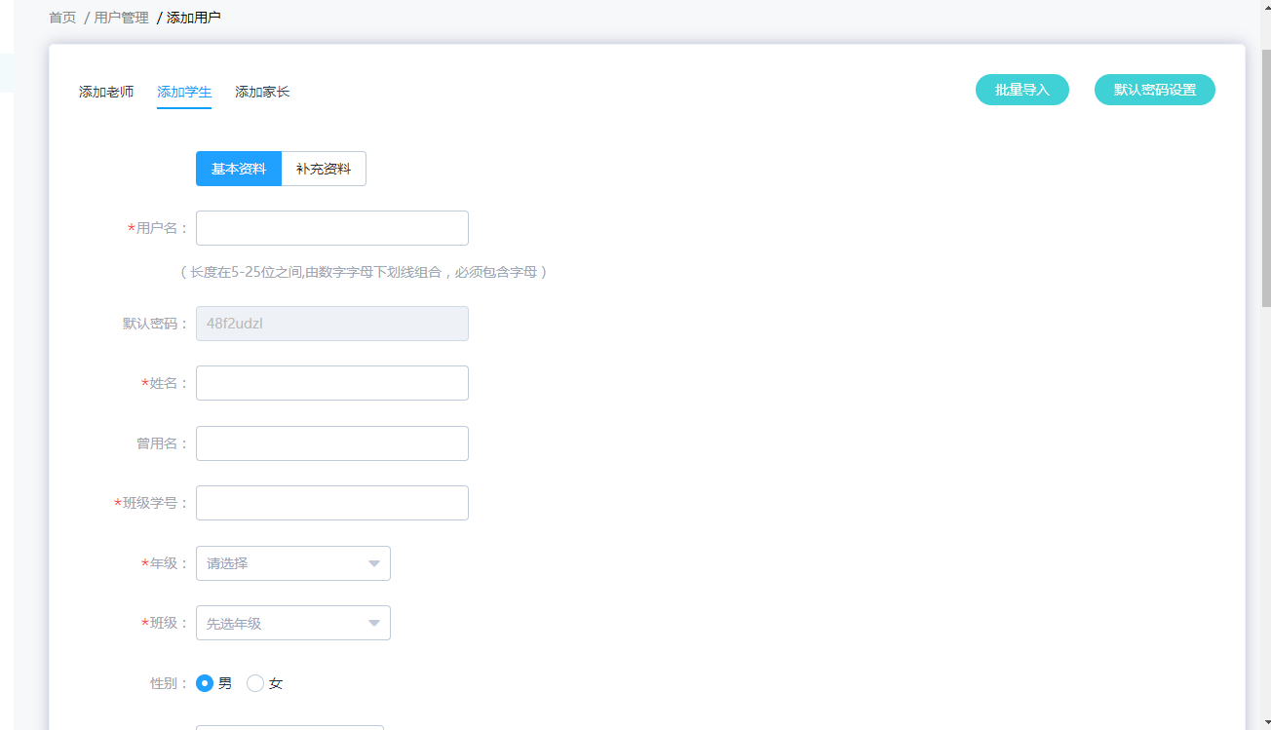

创建学生

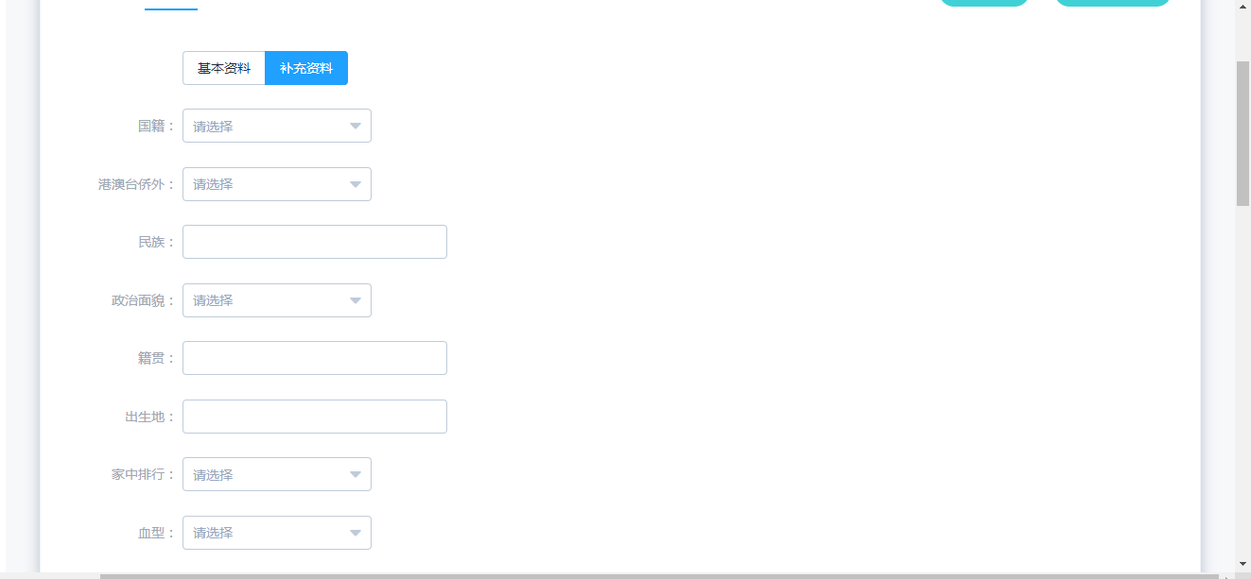

创建学生

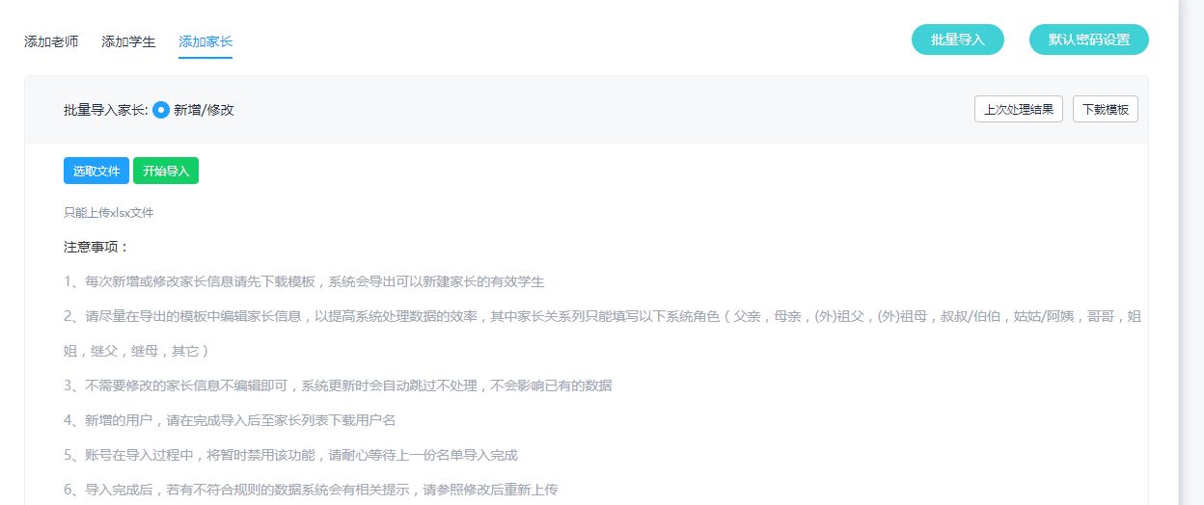

创建家长

1. 学生测评

学生登陆后可根据老师发起的活动进行相对的测评。如下图所示，

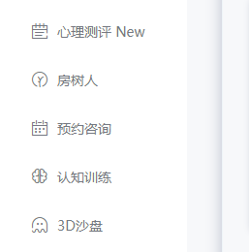

点击开始画画，进行房树人测评，如下图所示，

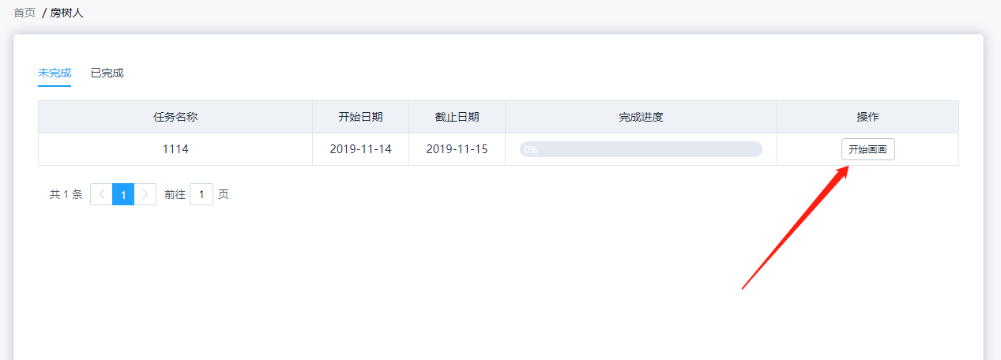

点击开始沙盘，进行3D电子沙盘测评，如下图所示，

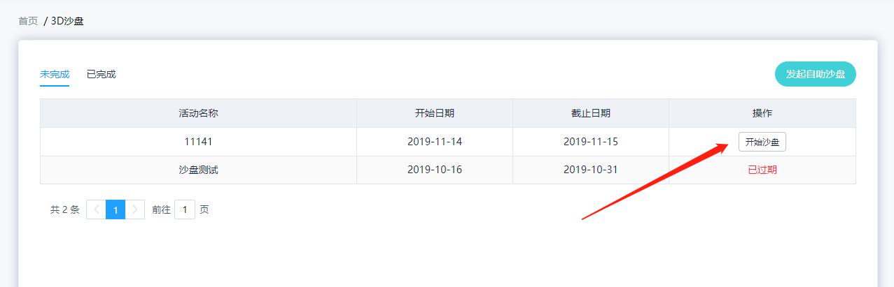

点击开始测试，进行心理测评，如下图所示，

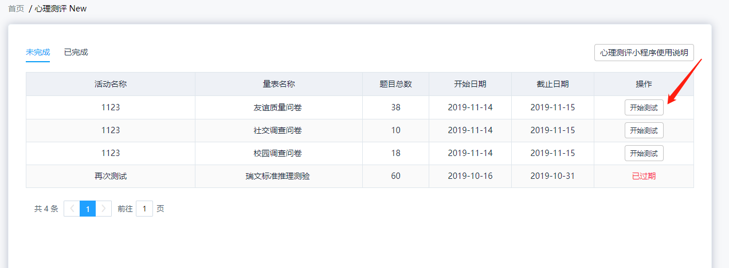

## 退出系统

点击系统右上角倒三角出现如下图所示选项，点击退出即可退出系统。

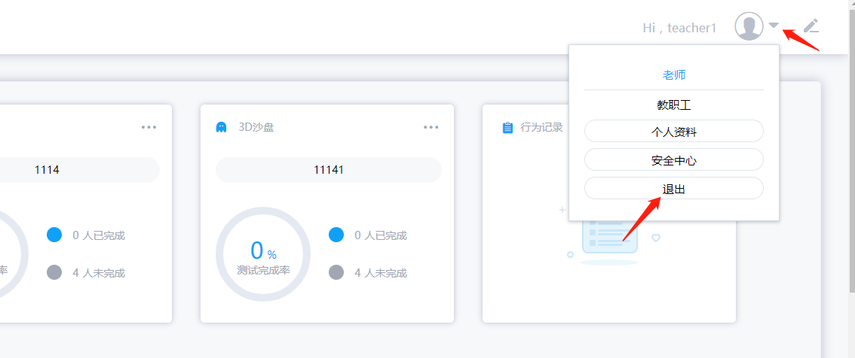

老师端退出图

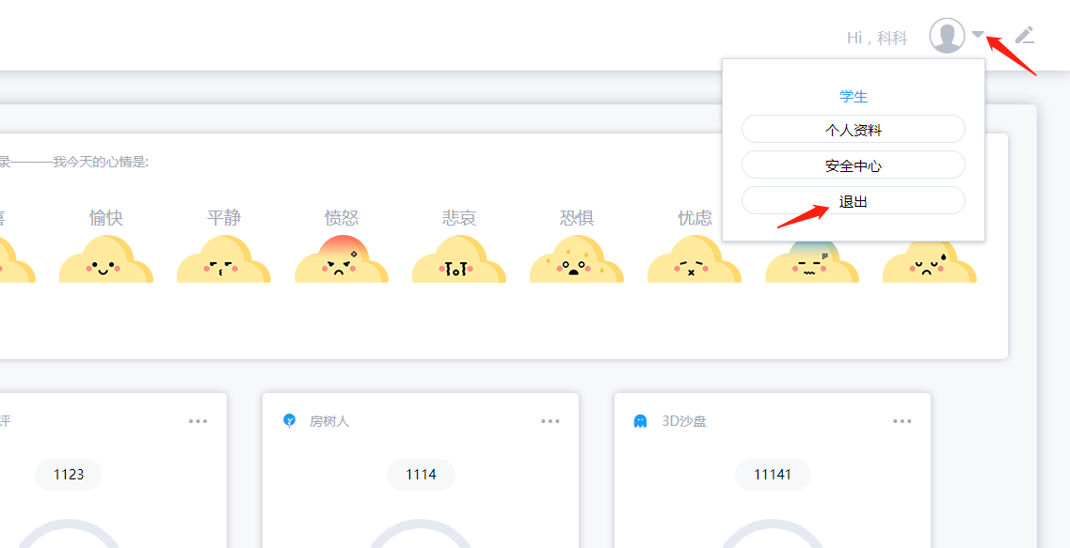

学生端退出图

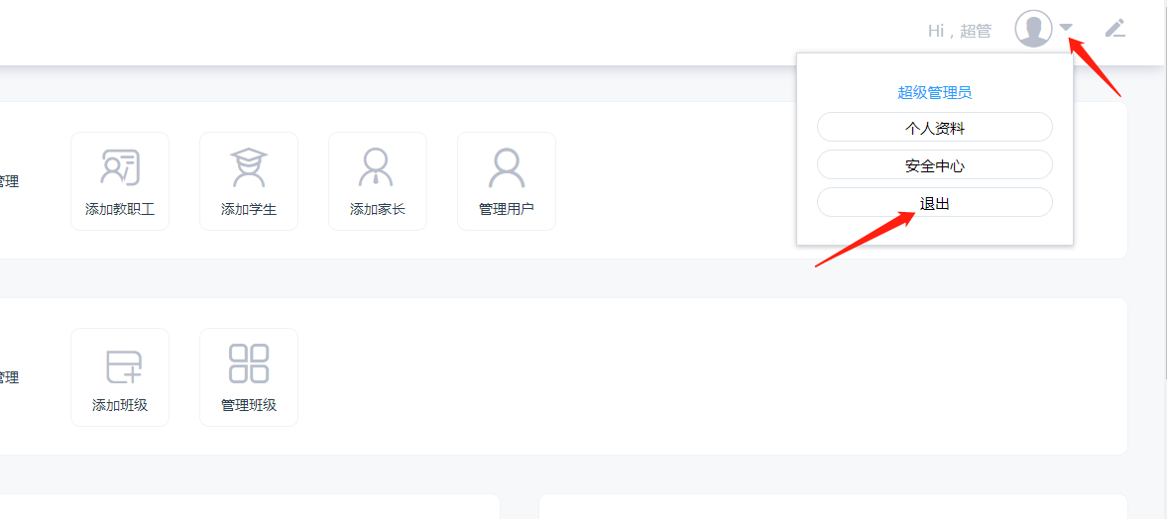

管理端退出图